附件1：
福建省三明市三元区一般湿地名录分布示意图
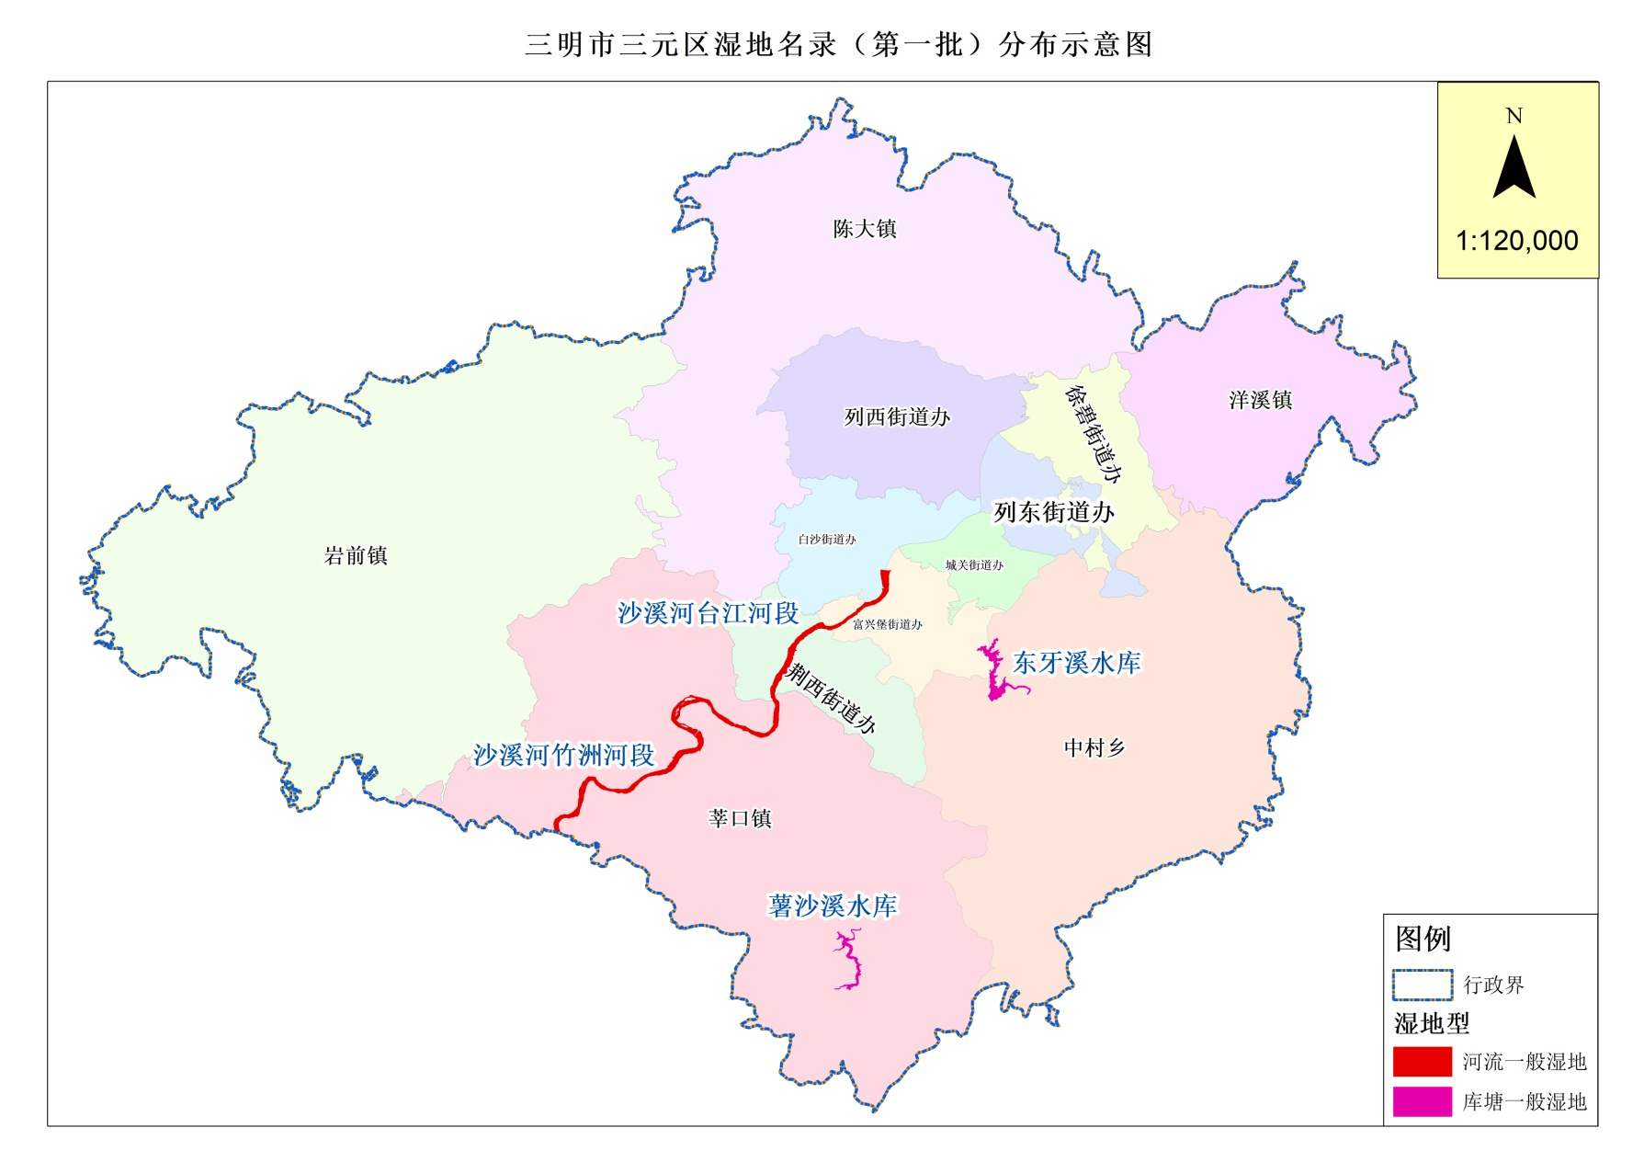

附件2：

福建省三明市三元区一般湿地名录（第一批）
